盐城工业职业技术学院2023-2025年毕业证书封皮和内芯询价公告
项目概况
盐城工业职业技术学院2023-2025年毕业证书封皮和内芯 招标项目的潜在投标人应在盐城工业职业技术学院招标采购网获取招标文件，并于 2023年5月23日9点30分（北京时间）前递交投标文件。

一、项目基本情况
项目编号：2023F-010
项目名称：盐城工业职业技术学院2023-2025年毕业证书封皮和内芯
采购方式：询价（低价中标）
预算金额：9万元，最终按实结算。
采购需求：具体采购参数要求见附件，采购人保留对上述采购范围及内容进行适当调整的权利。
合同履行期限：3年
本项目不接受联合体投标。

二、申请人的资格要求：
1.满足《中华人民共和国政府采购法》第二十二条规定，并提供下列材料；
(1)法人或者其他组织的营业执照等证明文件，自然人的身份证明；(营业执照范围需与本项目相关）；
(2)具备履行合同所必需的设备和专业技术能力的书面声明；（根据项目需求提供履行合同所必需的设备和专业技术能力的声明或证明材料）；
(3)参加采购活动前3年内在经营活动中没有重大违法记录的书面声明；
2.本项目的特定资格要求：
（1）未被“信用中国”网站（www.creditchina.gov.cn）列入失信被执行人、重大税收违法案件当事人名单、政府采购严重失信行为记录名单。
（2）单位负责人为同一人或者存在直接控股、管理关系的不同供应商，不得参加同一合同项下的政府采购活动。

三、获取采购文件
时间：自公告之日起至投标截止时间前1日
地点：盐城工业职业技术学院招标采购网
方式：符合资格要求的投标人可自行下载采购文件，采购文件见盐城工业职业技术学院招标采购网公告附件。
售价：免费

四、响应文件提交
提交时间： 2023年5月23日9点30分前（北京时间）
地点：盐城工业职业技术学院解放南路285号南食堂四楼405招标办公室

五、公开期限
自本公告发布之日起3个工作日

六、其他补充事宜
1.有关本次招标的事项若存在变动或修改，敬请及时关注“盐城工业职业技术学院”招标采购网发布的信息更正公告。响应文件制作份数要求：正本份数：1份，副本份数：2份。本项目接受邮寄，邮寄前请与赵老师联系，邮寄时不要填写办公室座机号码。（以快递签收时间为准，快递风险自行承担，逾期或密封不完整的不予接收）
2.报价须包括制作费、税费、运费、搬运费等所有费用，报价不得高于预算金额，否则为无效报价。成交后，供应商须出具与其营业执照名称相一致的增值税专用发票。
3.中标后需缴纳合同总价5%的金额作为履约保证金，待货物验收合格后无息退回。
4.经评委认定，报价明显低于成本价的评委有权要求其作出合理解释，若理由不充分可作为无效标处理。
七、对本次招标提出询问，请按以下方式联系。
1.采购人信息
名 称：盐城工业职业技术学院
地 址：盐城市解放南路285号
联系人：赵老师
联系电话：0515-88588707
2.项目联系方式
项目联系人： 孙老师
电话：18361189605（对项目需求部分的询问、质疑请向使用部门提出，询问、质疑由使用部门负责答复。）

附件：
项目需求
（一）采购内容
本次证书采购项目包含2023届-2025届3年学生的毕业证书封皮及内芯。
1.毕业证书封皮：11000本
2.毕业证书内芯：12000张
（二）技术参数
1.毕业证书封皮
（1）面料：按学校要求颜色，高级装帧材料；
（2）内板：2.5毫米优质环保工业纸板；
（3）海棉：高弹性软泡海棉；
（4）胶水：环保无毒胶水；
（5）扉页：300克以上卡纸、红缎面卡带；
（6）封面烫金：根据学校要求烫印图案与字样，烫印清晰，不漏金；
（7）外观：平整、无变形。
2.毕业证书内芯
（1）纸张：140克以上厚重钞票纸生产工艺证券纸质量的证书专用纸；
（2）防伪纤维：隐含红、兰双色防伪纤维；
（3）无色萤光防伪：在证书内芯中制入萤光下显现盐城工业职业技术学院校名和校徽；
（4）有色萤光防伪：“毕业证书”四个字采用有色萤光防伪，在萤光下显现透明光亮的防伪效果；
（5）外观：印刷无位移，耐浸泡；
（6）印刷内容、版式与防伪格式等要求与学校要求一致。
（三）供货要求
1.供应商在接到中标通知后7个工作日内与学校签订采购合同，供货期三年；
2.每年采购方提出供货要求后，中标者必须在15天内按采购方要求供货到位。
（四）付款方式
验收合格后分年度供货付款。
（五）其他说明
供应商所提供的物品必须符合询价清单中标的物的规格要求；如果在使用过程中无法使用，供应商有义务免费更换，直到满足要求为止。

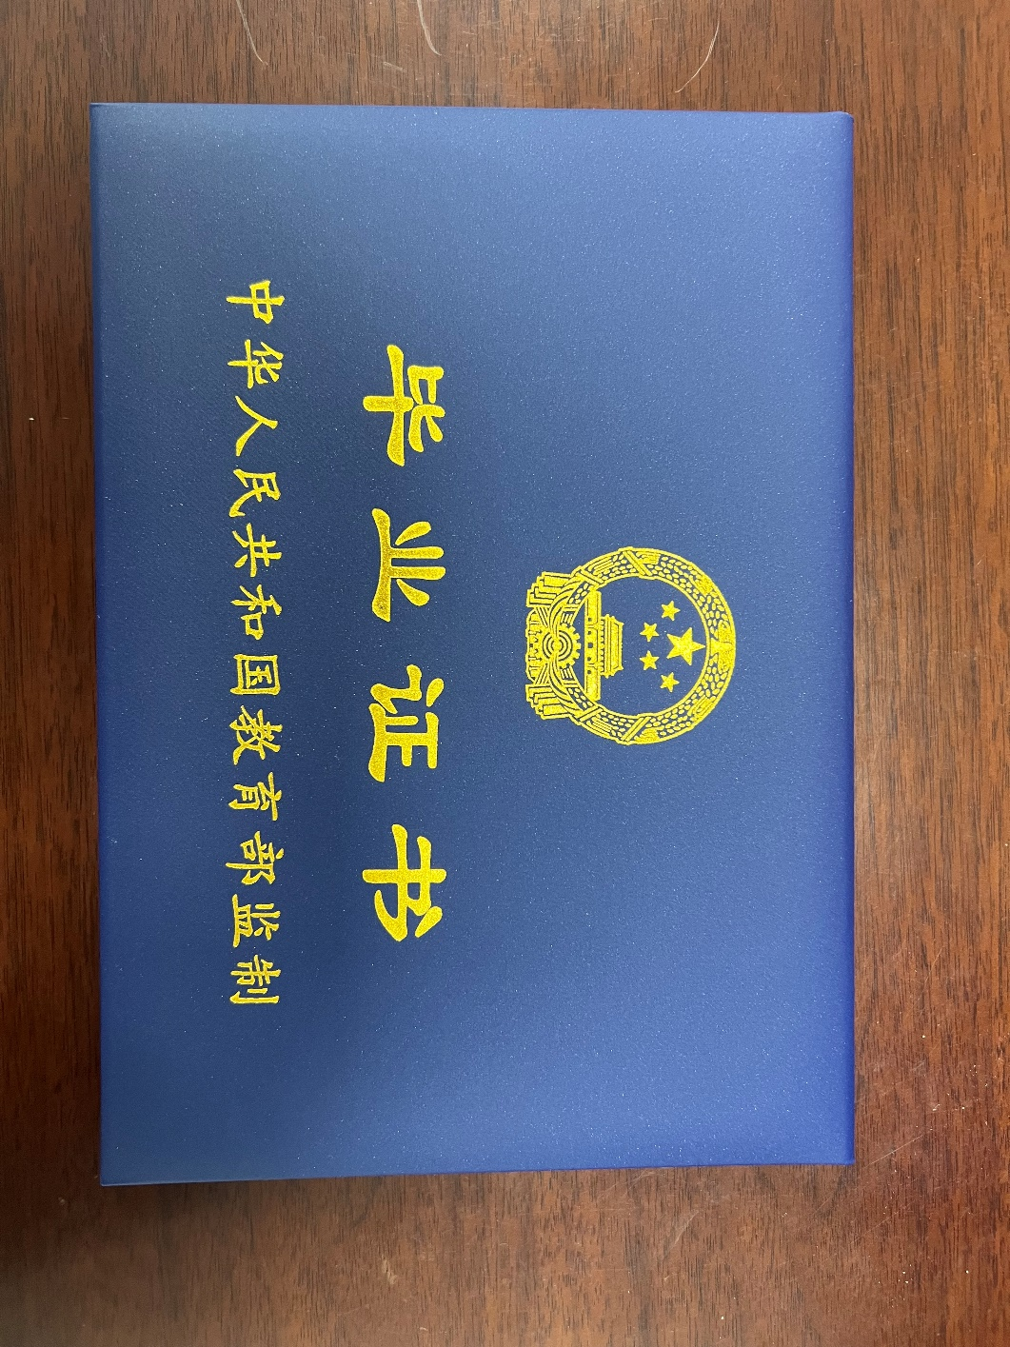
盐城工业职业技术学院毕业证书样板
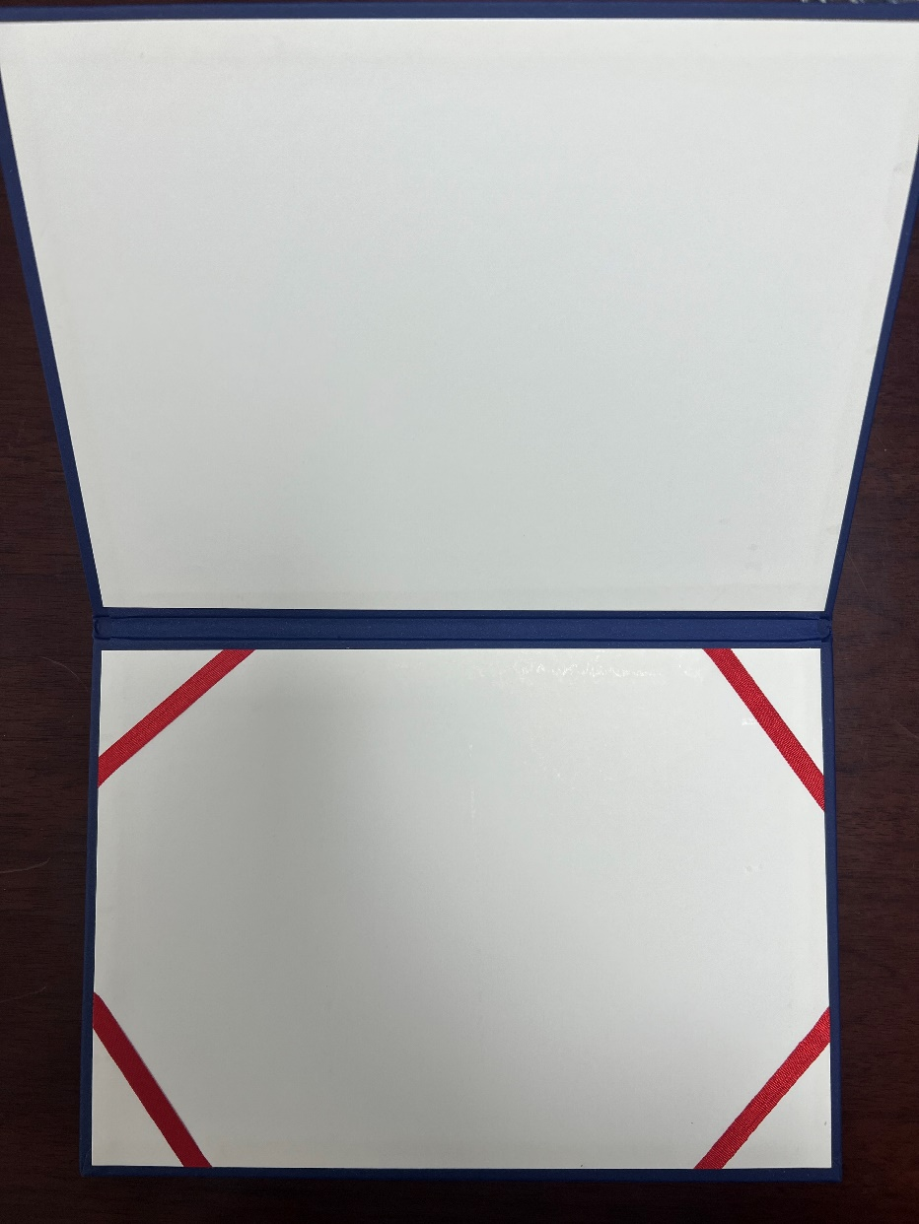
- 封皮

2.内芯
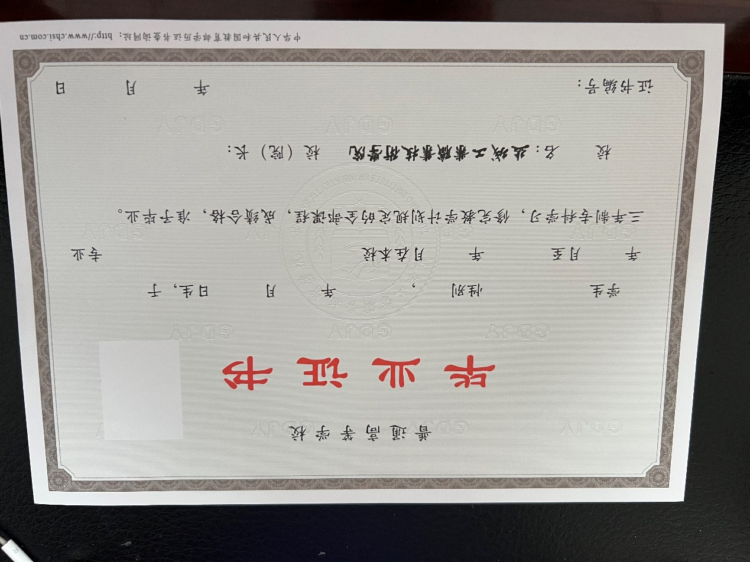

资信证明文件要求

文件1：法人或者其他组织的营业执照等证明文件，自然人的身份证明（复印件）
文件2：具备履行合同所必需的设备和专业技术能力的书面声明（原件）
文件3：参加采购活动前 3 年内在经营活动中没有重大违法记录的书面声明（原件）
文件4：法人授权书（原件）
文件5：报价表（原件）
文件6：询价文件中规定要求提供的证明材料和投标人认为需要提供的其他材料
以上文件均需加盖单位公章，正本一份，副本两份。

参加采购活动前 3 年内在经营活动中没有重大违法记录的书面声明（格式）

声 明

我公司郑重声明：参加本次采购活动前 3 年内，我公司在经营活动中没有因违法经营受到刑事处罚或者责令停产停业、吊销许可证或者执照、较大数额罚款等行政处罚。

投标单位名称（公章）：

授权代表签字：

日期： 年 月 日

法人授权书（格式）

本授权书声明：______________公司的_________（法定代表人姓名）_________职务代表本公司授权_________（被授权人的姓名）_________(职务)为本公司的合法投标代表，就参加 （编号）号标的内容的投标、签订合同以及合同的执行、完成和纠纷处理，以本公司名义处理一切与之有关的事务。
本授权书于年月日签字生效，特此声明。
法定代表人签字：
职 务：
单位名称：
地 址：
投标代表（被授权人）签字：
职 务：
单位名称：
地 址：

投标人（单位公章）：

日 期：

盐城工业职业技术学院2023-2025年毕业证书封皮和内芯报价表
（2023F-010）

名称 | 基本要求 | 单位 | 数量 | 单价（元） | 总价(元)
毕业证书封皮 | 见项目需求 | 本 | 11000
毕业证书内芯 | 见项目需求 | 张 | 12000
合计 | 人民币 (大写)： 圆整（¥ 元）。
备注：
1、报价需要包含项目的制作费、税费、运费、搬运费等相关所有费用；
2、货品验收合格后分年度供货付款，按实结算。
3、供应商应根据询价报价表清单报价，单价与总价有出入时以有利于采购方的价格为准；

报价单位：（公章）

联 系 人：

联系电话：
年 月 日

